ESCLARECIMENTO 2
PREGÃO ELETRONICO Nº 77/2023
Processo: PRO-03368/2023 SC 026251 | Tipo: Menor Preço Global
Abertura: 09/11/2023 | Horário: 10h
Local: SBN, Quadra 1, Bloco C, Edifício Roberto Simonsen, 2º andar CEP 70040-903
Brasília (DF) - Fone: (61) 3317- 9601 - E-mail: licitacoes@cni.com.br

Pergunta 01) Inicialmente o item 02 traz especificações de um notebook de altíssima qualidade, porém com exigência de tela de 11” a 12”, o que acreditamos ser um equívoco do edital:
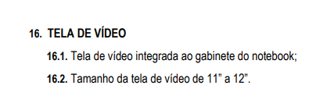
Neste sentido prezados, entendemos que serão aceitos produtos com “. Tamanho da tela de vídeo de 14” polegadas ou superior, mantendo a padronização do produto voltado para notebooks. Nosso entendimento está correto!?

Resposta 01) O entendimento não está correto, conforme o item 16.2, referente ao lote 2, do anexo I-A-Especificações Técnicas dos lotes somente serão aceitos equipamentos com tela de vídeo de 11” a 12”.
Pergunta 02) Em referência ao mesmo processo, entendemos que os lotes 01, 02 e 03, ocorrerão em disputas distintas, sendo itens separados junto ao sistema. Nosso entendimento está correto?

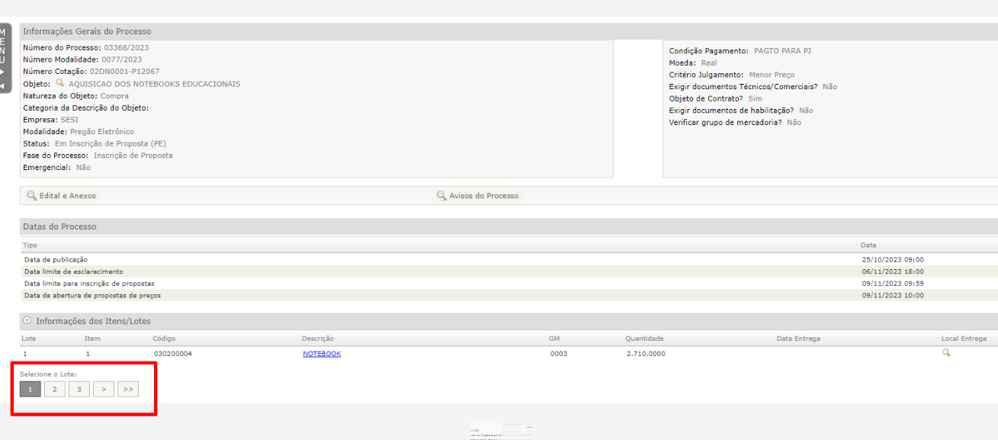

Resposta 02) O entendimento está correto. Lote 1,2, e 3 ocorrerão em disputas distintas.

Para todos os efeitos este documento passa a integrar o edital em referência.

Brasília, 06 de novembro de 2023
Comissão Permanente de Licitação

